Daftar Isi
PUSTAKA 2
Pertemuan 1-5 Kalkulus variasi 2
Persamaan Euler 7
Persamaan Lagrange 7
Konsep Hamiltonian 7
Energi Total 7
Pertemuan 6-10 Aljabar dan Fungsi Kompleks 7
Fungsi Analitik 7
Deret Laurent 7
Teknik Residu 7
Pemetaan Konformal 7
Pertemuan 11-14 Fungsi Fourier 7
Deret Fourier 7
Transformasi Fourier 7
Pertemuan 15-18 Fungsi Fourier 7
Aplikasi dalam prinsip ketidakpastian Heisenberg 7
Desain signal 7
Pertemuan 19-21 Fungsi Laplace 7
Tranformasi Laplace 7
Invers Transformasi Laplace 7
Pertemuan 22-23 Fungsi Laplace 7
Aplikasi solusi Persamaan Differensial RLC bolak-balik 7
Pertemuan 24 Fungsi-Fungsi Khusus 7
Teori Konvolusi 7
Pertemuan 25 Fungsi-fungsi Khusus 8
Applikasi Teori Konvolusi dalam persamaan Gelombang 8
Pertemuan 26-27 Fungsi-Fungsi Khusus 8
Persamaan dan Solusi dari fungsi Green 8
Pertemuan 28 Fungsi-fungsi Khusus 8
Applikasi persamaan fungsi green dalam persamaan Helmholtz untuk medan vektor A dan medan scalar ф 8

PUSTAKA
Mathematical Physics ( PDFDrive ).pdf (gk nyambung)
Springer - Handbook Of Mathematics, Fifth Edition (2007).pdf (a little bit)
math for undergraduate.pdf (ribet)
fismat_web.pdf (no)
math_methods.pdf (mantap)
Boas-mathematical method in the physical sciences.pdf
Mathematical Methods in the Physical Sciences. Instructors Solutions Manual by Boas M.L. (z-lib.org).pdf
Buku-Pelengkap-Fisika-Matematika.pdf (oke hal. 155)
fisika-matematika_sri-astuti.pdf (no)

Pertemuan 1-5 Kalkulus variasi
Boas
Berapa jarak terpendek antara dua titik? Anda mungkin menertawakan hal seperti itu pertanyaan sederhana karena Anda tahu jawabannya dengan baik. Bisakah kamu membuktikannya? Kita harus lihat bagaimana membuktikannya segera. Sementara itu kami mengajukan pertanyaan yang sama tentang bola, misalnya bumi. Berapa jarak terpendek antara dua titik pada permukaan bumi, diukur sepanjang permukaan? Sekali lagi Anda mungkin tahu itu jawabannya adalah jarak yang diukur sepanjang lingkaran besar. Tapi misalkan kamu menanyakan pertanyaan yang sama tentang beberapa permukaan lain, katakanlah elips atau silinder atau sebuah kerucut. Kurva sepanjang permukaan yang menandai jarak terpendek antara dua titik tetangga disebut geodesik permukaan. Menemukan geodesik adalah salah satu masalah yang dapat kita selesaikan dengan menggunakan kalkulus variasi.
Ada banyak lainnya. Untuk memahami apa masalah dasarnya, pikirkan tentang menemukan nilai maksimum dan minimum f (x) dalam kalkulus biasa. Anda menemukan f (x) dan mengaturnya sama dengan nol. Nilai x yang Anda temukan mungkin sesuai dengan maksimum poin, poin minimum, atau titik belok dengan garis singgung horizontal. Misalkan dalam menyelesaikan masalah fisik tertentu Anda menginginkan nilai minimum dari fungsi f (x). Persamaan f (x) = 0 adalah perlu (tetapi tidak cukup) kondisi untuk titik minimum interior. Untuk menemukan minimum yang diinginkan, Anda akan temukan semua nilai x sedemikian rupa sehingga f (x) = 0, dan kemudian mengandalkan fisika atau pada tes matematika lebih lanjut untuk memilah poin minimum. Umumnya Kami menggunakan istilah titik stasioner berarti secara sederhana bahwa f (x) = 0 disana; yaitu stasioner titik meliputi titik maksimum, titik minimum, dan titik belok dengan tangen horisontal. Dalam kalkulus variasi, kita sering menyatakan masalah dengan mengatakan bahwa jumlah tertentu harus diminimalkan. Namun, apa yang sebenarnya selalu kita lakukan adalah sesuatu yang mirip dengan menempatkan f (x) = 0, di atas; yaitu, kami membuat kuantitas Perlengkapan tulis. Pertanyaan apakah kita memiliki maksimum, minimum, atau tidak keduanya, adalah, secara umum, masalah matematika yang sulit (lihat kalkulus teks variasi) jadi kita akan mengandalkan fisika atau geometri. Untungnya, dalam banyak aplikasi, "stasioner" adalah semua yang diperlukan (prinsip Fermat, Soal 1 sampai 3; persamaan, Bagian 5).
Sekarang berapa nilai yang ingin kita buat stasioner? Ini adalah sebuah integral
dimana
dan masalah kita adalah ini. Diketahui titik (x₁ , y₁) dan (x₂ , y₂) dan membentuk fungsi F (x,y,y’). Tentukan kurva y=y(x) melewati titik-titik yang diberikan. yang membuat integral I memiliki nilai terkecil yang mungkin (atau nilai stasioner). Sebelum kita mencoba melakukan ini, mari kita lihat beberapa contoh.
Contoh 1:
Geodesi: Temukan persamaan y = y (x) dari kurva yang menghubungkan dua titik (x₁ , y₁) dan (x₂ , y₂) pada bidang sehingga jarak antara titik-titik yang diukur sepanjang kurva (panjang busur) adalah minimum. Jadi kami ingin meminimalkan

contoh 2:
Masalah brachistochrone yang terkenal (dari bahasa Yunani: brachistos = terpendek, chronos = waktu, seperti pada kronometer): Temukan bentuk kawat yang menghubungkan dua titik yang diberikan sehingga partikel akan meluncur ke bawah di bawah gravitasi dari satu titik ke yang lain (tanpa gesekan) dalam waktu singkat. Di sini kita harus meminimalkan dt. Jika ds adalah elemen panjang busur, maka kecepatan partikel adalah v = ds/dt. Lalu kita punya

kita akan melihatnya lagi bahwa (menggunakan hukum konservasi energi) kita bisa menemukan v sebagai fungsi dari x dan y. Kemudian integral yang akan kita minimalkan adalah

bentuk pertama.
Contoh 3:
Soal film sabun: Misalkan film sabun disusupi tergantung di antara dua lingkaran kawat melingkar seperti yang ditunjukkan pada Gambar 1.1; bagaimana bentuk permukaannya? Dia jelas dari simetri bahwa itu adalah permukaan revolusi tion (mengabaikan gravitasi), dan diketahui bahwa film sabun akan menyesuaikan sendiri sehingga luas permukaan adalah minimum. Luas permukaan dapat ditulis sebagai integral dan sekali lagi masalah kita adalah meminimalkan integral. Lihat Bagian 4.
Ada banyak contoh lain dari fisika. Sebuah rantai tergantung di antara dua titik-titik menggantung sehingga pusat gravitasinya serendah mungkin; koordinat z pusat gravitasi diberikan oleh integral. Prinsip Fermat dalam optik mengatakan bahwa cahaya yang merambat antara dua titik tertentu mengikuti jalur yang membutuhkan paling sedikit waktu. (Ini adalah pernyataan sederhana, tetapi tidak akurat; kita harus mengatakan bahwa t = dt adalah stasioner — ada contoh di mana itu adalah maksimum! Lihat Soal 3). Berbagai prinsip-prinsip dasar lain dalam fisika dinyatakan dalam bentuk yang dimiliki oleh integral tertentu nilai stasioner.
Cepat rambat cahaya dalam medium berindeks bias n adalah v = ds/dt = c/n. Kemudian waktu transit dari A ke B adalah Dengan prinsip Fermat di atas, t adalah stasioner. Jika lintasan terdiri dari dua ruas garis lurus dengan n konstan pada masing-masing ruas segmen, maka

dan soal ini bisa diselesaikan menggunakan calculus biasa.
Selesaikan soal berikut:
- Turunkan hukum pemantulan optik. Petunjuk: Cahaya pergi dari titik A = (x1 , y1 ) ke B = (x2 , y2 ) melalui sembarang titik P = (x, 0) pada cermin sepanjang sumbu x. Tetapkan dt/dx = (n/c)dD/dx = 0, di mana D = jarak AP B, dan tunjukkan bahwa θ = ф.
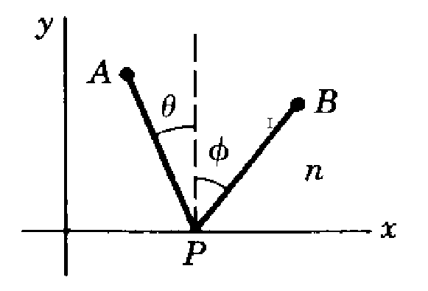
- Turunkan hukum Snell dari pembiasan: n₁ sin θ₁ = n₂ sin θ₂
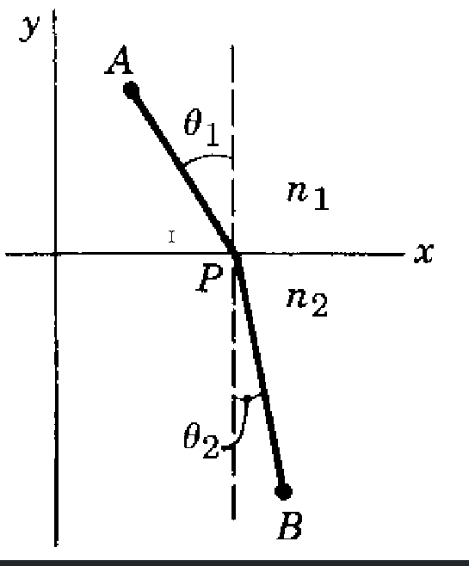
- Tunjukkan bahwa jalur yang sebenarnya belum tentu salah satu dari waktu minimum. Petunjuk: Dalam diagram, A adalah sumber cahaya; CD adalah penampang dari permukaan yang memantulkan, dan B adalah titik di mana sinar cahaya akan dipantulkan. AP B adalah jalur sebenarnya dan AP’B, AP’’B mewakili jalur yang bervariasi. Kemudian tunjukkan bahwa jalur yang bervariasi:
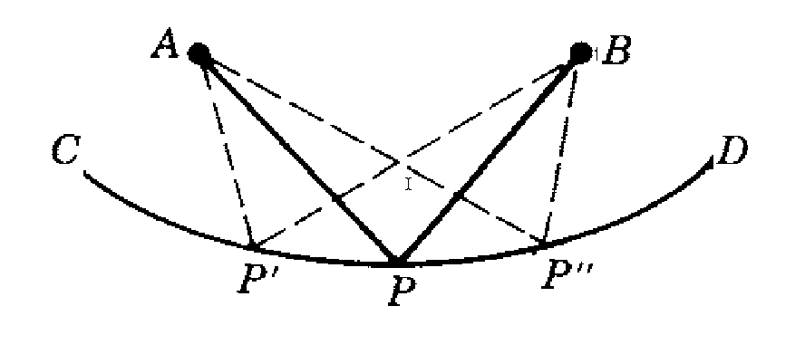
  - Apakah sama panjang dengan lintasan sebenarnya jika CD adalah elips dengan A dan B sebagai fokus.
  - Apakah Lebih panjang dari jalur sebenarnya jika CD adalah garis singgung di P ke elips di (a).
  - Apakah Lebih pendek dari jalur sebenarnya jika CD adalah busur kurva yang bersinggungan dengan elips di P dan terletak di dalamnya. Perhatikan bahwa dalam hal ini waktunya adalah maksimum!
  - Apakah Lebih panjang di satu sisi dan lebih pendek di sisi lain jika CD melintasi elips di P tetapi bersinggungan dengannya (yaitu, CD memiliki titik belok di P ).

Filip Rindler
Masalah Brachistochrone
Pada bulan Juni 1696 Johann Bernoulli menerbitkan deskripsi masalah matematika dalam jurnal Acta Eruditorum. Bernoulli juga mengirim surat yang berisi masalah tersebut kepada Leibniz pada tanggal 9 Juni 1696, yang mengembalikan solusinya hanya beberapa hari kemudian pada tanggal 16 Juni, dan berkomentar bahwa masalah tersebut menggodanya "seperti apel yang menggoda Hawa". Newton juga menerbitkan sebuah solusi (setelah masalah itu sampai padanya) tanpa memberikan identitasnya, tetapi Bernoulli mengidentifikasi dia "ex ungue leonem" (dari bahasa Latin, "oleh cakar singa").
Masalah yang ditemukan oleh para pemikir besar saat itu sangat menarik dirumuskan sebagai berikut:
Diberikan dua titik A dan B pada bidang vertikal [artinya "tidak mendatar"], seseorang akan menemukan kurva AM B untuk sebuah titik M yang dapat bergerak, di mana ia bergerak dari titik A ke titik B lainnya dalam waktu singkat, hanya didorong oleh beratnya sendiri.
Kurva yang dihasilkan disebut kurva brachistochrone (dari bahasa Yunani Kuno, “waktu terpendek”)
Rumusan masalah brakistokron yang lebih tepat adalah sebagai berikut: Kami mencari kurva yang menghubungkan titik asal (0, 0) ke titik , di mana x > 0, y < 0, sehingga di bawah percepatan gravitasi (dalam arah y negatif) sebuah titik bermassa m > 0 meluncur dari keadaan diam pada (0, 0) ke tercepat di antara semua kurva tersebut, lihat Gambar 1.2. Kami membuat parameter titik (x, y) pada kurva pada waktu t 0 yang diperlukan massa untuk mencapainya. Massa titik geser memiliki energi kinetik dan potensial

dimana adalah nilai percepatan gravitasi di Bumi. Energi total adalah nol di awal dan tetap nol sepanjang lintasa. Oleh karena itu

Kita dapat menyelesaikan ini untuk (di mana t = t(x) adalah kebalikan dari parameterisasi x) untuk mendapatkan
dengan
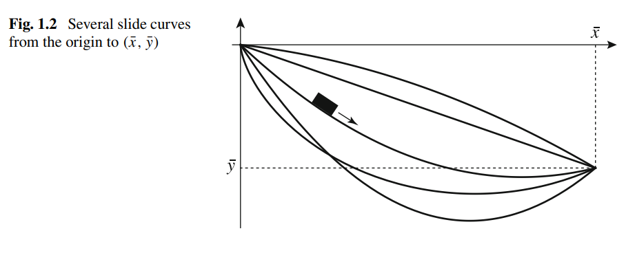
Integralkan seluruh panjang x sepanjang kurva dari 0 hingga , kita dapatkan untuk total waktu bergerak T [y] bahwa:

Kita dapat menghilangkan konstanta di depan integral karena tidak mempengaruhi masalah minimisasi, dan menetapkan = 1 dengan parameterisasi ulang, untuk sampai pada masalah
Minimize :
Bergantung pada :
Perhatikan bahwa integran adalah cembung di karena kuadrat, yang akan menjadi penting untuk teori solusi.

Isoperimetri
Masalah ini, yang berasal dari zaman kuno dan merupakan salah satu pertanyaan tertua dalam kalkulus variasi, meminta untuk menyertakan area tertentu dengan keliling sesingkat mungkin. Kami menyajikan dalam versi berikut: Diketahui α, β > 0, carilah daerah u : [0, 1] → R sedemikian sehingga

adalah minimal diantara semuanya seperti u dengan dan

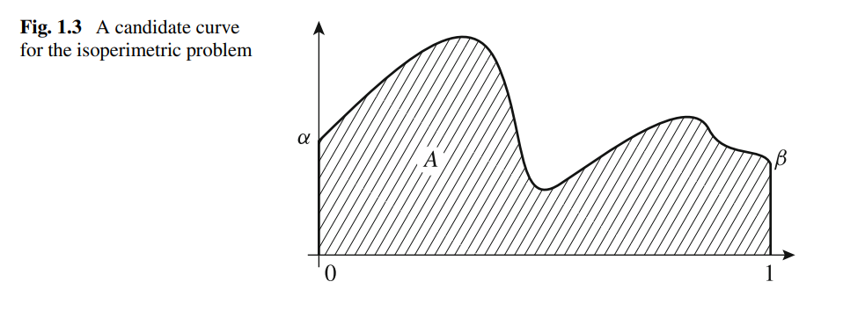
di mana A > 0 adalah area yang ditentukan di bawah kurva, lihat Gambar 1.3. Perhatikan bahwa F[u] adalah panjang kurva γ (s) := (s, u(s))^{T} .
Kesulitan dengan masalah ini muncul sebagai berikut: Integral berperilaku seperti |a| untuk nilai |a| yang besar, jadi tampaknya solusi memiliki potongan vertikal. Dengan demikian, tidak jelas fungsi kandidat seperti apa yang harus kita izinkan dalam minimalisasi. Kami akan menjawab pertanyaan ini dalam Bab 11, lihat khususnya Contoh 11.20.

http://localhost/library/Fismat/Essential mathematical methods for physicists ( PDFDrive ).pdf
Dalam bab ini, kita membahas kelas yang berbeda dari masalah minimum/maksimum di mana kita mencari fungsi atau kurva yang sesuai, daripada nilai beberapa variabel, yang membuat kuantitas tertentu tetap, biasanya integral energi atau aksi. Karena fungsi bervariasi, masalah ini disebut variasi. Prinsip variasi, seperti prinsip D'Alembert atau Hamilton, telah dikembangkan dalam mekanika klasik, dan teknik Lagrangian terjadi dalam mekanika kuantum dan teori medan, tetapi juga muncul dalam elektrodinamika (misalnya, prinsip Fermat tentang jalur optik terpendek). Sebelum terjun ke cabang fisika matematika yang berbeda ini, mari kita rangkum beberapa kegunaannya baik dalam fisika maupun matematika.
1. Dalam teori fisika yang ada:
- Penyatuan berbagai bidang fisika menggunakan energi dan aksi sebagai konsep kunci.
- Kenyamanan dalam analisis—Persamaan Lagrange Bagian 18.2.
- Perlakuan elegan terhadap kendala, Bagian 18.5.
2. Titik awal untuk bidang fisika dan teknik baru yang kompleks:
Dalam relativitas umum, geodesik diambil sebagai jalur minimum pulsa cahaya atau jalur jatuh bebas partikel dalam ruang Riemann yang melengkung. Prinsip-prinsip variasi muncul dalam teori medan kuantum dan telah diterapkan secara luas dalam teori kontrol.
3. Penyatuan matematis: Analisis variasi memberikan bukti kelengkapan fungsi eigen Sturm–Liouville (Bab 9), dan menetapkan batas bawah untuk nilai eigen.
4. Teknik perhitungan (Bagian 18.6): Perhitungan fungsi eigen dan nilai eigen dari persamaan Sturm–Liouville.
Kalkulus variasi melibatkan masalah di mana kuantitas yang akan diminimalkan (atau dimaksimalkan) muncul sebagai integral stasioner, fungsional karena fungsi y(x) perlu ditentukan. Sebagai kasus yang paling sederhana,

di mana J adalah kuantitas yang mengambil nilai stasioner. Di bawah tanda integral, f adalah fungsi yang diketahui dari variabel yang ditunjukkan tetapi ketergantungan y pada x belum diketahui; yaitu, y(x) tidak diketahui. Ini berarti bahwa meskipun integralnya dari x₁ ke x₂, jalur integrasi yang tepat tidak diketahui (Gbr. 18.1). Kita harus memilih jalur integrasi melalui titik (x₁, y₁) dan (x₂, y₂) untuk meminimalkan J. Sebenarnya, kita menentukan nilai stasioner dari J: minima, maxima, atau saddle point. Dalam kebanyakan kasus fisika, nilai stasioner akan menjadi minimum.
Masalah ini jauh lebih sulit daripada masalah yang sesuai dari fungsi y(x) dalam kalkulus diferensial. Memang, mungkin tidak ada solusi. Dalam kalkulus diferensial, minimum ditentukan dengan membandingkan y(x0) dengan y(x), di mana x berkisar pada titik-titik tetangga. Di sini, kita mengasumsikan keberadaan jalur optimal yaitu jalur yang dapat diterima di mana J stasioner dan kemudian membandingkan J untuk jalur optimal (tidak diketahui) kita dengan yang diperoleh dari jalur tetangga. Pada Gambar 18.1 dua jalur yang mungkin ditunjukkan. (Ada banyak tak terhingga.) Perbedaan antara keduanya untuk x tertentu disebut variasi dari y, δy, dan mudah dijelaskan dengan memperkenalkan fungsi baru
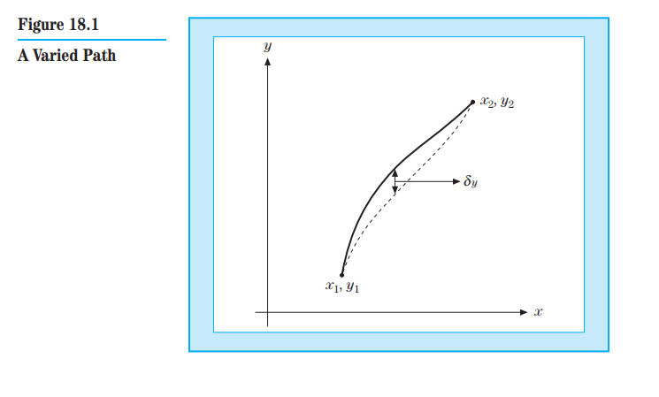

http://localhost/library/Fismat/Matematika Fisika C .pdf
Dalam bab 2 dan 5 kita membahas bagaimana menemukan nilai stasioner dari fungsi variabel tunggal f(x), dari beberapa variabel f(x, y, . . ) dan variabel dibatasi, di mana x, y, . . . tunduk pada n kendala g_{i}(x, y, . . . ) = 0, i = 1, 2,...,n. Dalam semua kasus ini, bentuk fungsi f dan g_{i} diketahui, dan masalahnya adalah menemukan nilai yang sesuai dari variabel x, y, dll.
Kami sekarang beralih ke jenis masalah yang berbeda di mana kami tertarik untuk membawa kondisi tertentu untuk ekspresi yang diberikan (biasanya memaksimalkan atau meminimalkannya) dengan memvariasikan fungsi di mana ekspresi bergantung. Misalnya, kita mungkin ingin tahu dalam bentuk apa tali dengan panjang tetap harus diatur sedemikian rupa sehingga menutupi area seluas mungkin, atau dalam bentuk apa tali itu akan menggantung ketika digantung di bawah gravitasi dari dua titik tetap. Dalam setiap kasus kita memperhatikan kriteria maksimalisasi atau minimalisasi umum dimana fungsi y(x) yang memenuhi masalah yang diberikan dapat ditemukan.
Kalkulus variasi menyediakan metode untuk menemukan fungsi y(x). Masalahnya pertama-tama harus dinyatakan dalam bentuk matematika, dan bentuk yang paling umum diterapkan untuk masalah seperti itu adalah integral. Dalam setiap pertanyaan di atas, besaran yang harus dimaksimalkan atau diminimalkan dengan pilihan fungsi y(x) yang tepat dapat dinyatakan sebagai integral yang melibatkan y(x) dan variabel yang menggambarkan geometri situasi.
Dalam contoh tali yang tergantung dari dua titik tetap, kita perlu mencari fungsi bentuk y(x) yang meminimalkan energi potensial gravitasi tali. Setiap bagian dasar tali memiliki energi potensial gravitasi yang sebanding dengan ketinggian vertikal di atas tingkat nol yang berubah-ubah dan dengan panjang potongan. Oleh karena itu energi potensial total diberikan oleh integral untuk seluruh tali dari kontribusi elementer tersebut. Fungsi khusus y(x) yang nilai integralnya adalah minimum akan memberikan bentuk yang diasumsikan oleh tali gantung.
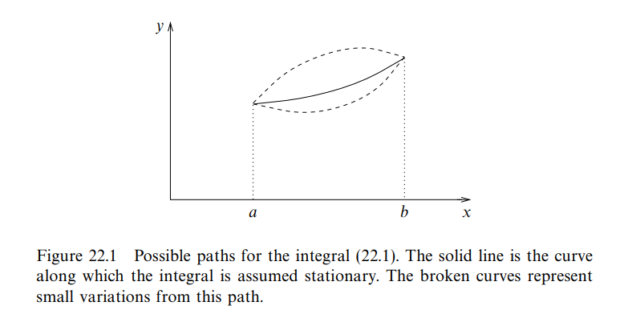
Jadi secara umum kita dituntun oleh jenis pertanyaan ini untuk mempelajari nilai integral yang integrannya memiliki bentuk tertentu dalam hal fungsi tertentu dan turunannya, dan untuk mempelajari bagaimana nilai itu berubah ketika bentuk fungsinya divariasikan. Secara khusus, kami bertujuan untuk menemukan fungsi yang membuat integral stasioner, yaitu fungsi yang membuat nilai integral maksimum atau minimum lokal. Perhatikan bahwa, kecuali dinyatakan lain, y’ digunakan untuk menyatakan dy/dx di seluruh bab ini. Kami juga berasumsi bahwa semua fungsi yang perlu kami tangani cukup halus dan dapat dibedakan.

http://localhost/library/Fismat/Mathematical Methods_ For Students of Physics and Related Fields (Lecture Notes in Physics) ( PDFDrive ).pdf
Dalam masalah ekstrem multivariabel tipikal, Anda diberikan fungsi dari n variabel f(x1, x2,...,xn) dan diminta untuk menemukan nilai n dari variabel yang memaksimalkan atau meminimalkan fungsi tersebut. Prosedurnya adalah, tentu saja, untuk menetapkan turunan parsial fungsi terhadap setiap variabel sama dengan nol dan menyelesaikan persamaan yang dihasilkan.
Secara geometris, f adalah fungsi dalam ruang n-dimensi, dan masalahnya adalah untuk menemukan titik di ruang di mana f memiliki nilai tertinggi (atau terendah) dibandingkan dengan titik tetangga. Ada cara geometris lain untuk melihat masalah ekstrem. Pikirkan (x1, x2,...,xn) sebagai jalur linier sepotong demi sepotong dalam sistem koordinat dua dimensi. Sumbu horizontal dibatasi pada nilai 1, 2,...,n, dan untuk masing-masing nilai ini i nilai dari variabel terkait xi menentukan satu titik dengan koordinat (i,xi). Menghubungkan titik-titik tetangga dengan segmen garis lurus menghasilkan jalan. Gambar 30.1 menunjukkan beberapa jalur tersebut.
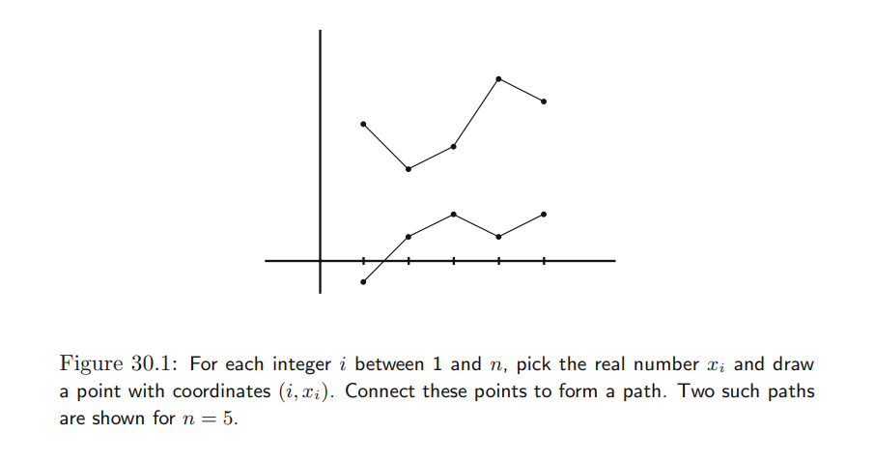
Masalah ekstrem sekarang dapat dinyatakan dalam bentuk jalur: Temukan jalur di mana f memiliki nilai terbesar atau terkecil dibandingkan dengan nilainya di jalur tetangga. Dan untuk melakukannya, kami membedakan sehubungan dengan titik jalan. Tapi mari kita menjadi lebih umum untuk mengantisipasi masalah yang khas dari bab ini. Biarkan xα menjadi variabel di mana belum tentu bilangan bulat antara 1 dan n. Diferensialkan fungsi terhadap xα dan atur hasilnya sama dengan nol:

Jika α tidak sama dengan salah satu bilangan bulat antara 1 dan n, jumlah tersebut hilang secara identik, yaitu, ruas kiri identik dengan nol karena f bukan fungsi dari x_{α}. Namun, jika adalah salah satu bilangan bulat antara 1 dan n, (30.1) memberikan salah satu persamaan yang harus diselesaikan untuk menentukan jalur ekstremisasi.

http://localhost/library/Fismat/Calculus of Variations ( PDFDrive ) (1).pdf

Persamaan Euler
Sebelum kita mengerjakan soal umum, mari kita kerjakan dulu soal geodesik pada sebuah bidang; kita akan menunjukkan bahwa garis lurus memberikan jarak terpendek antara dua titik. (Alasan melakukan ini adalah untuk memperjelas teori; Anda tidak akan mengerjakan soal dengan cara ini.) Masalah kita adalah menemukan y = y(x) yang akan membuat

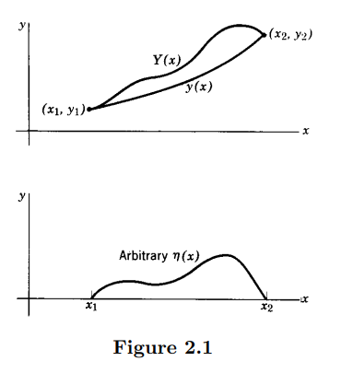
sekecil mungkin. y(x) yang melakukan ini disebut ekstrem. Sekarang kita ingin beberapa cara untuk merepresentasikan secara aljabar semua kurva yang melewati titik akhir yang diberikan, tetapi berbeda dari (yang belum diketahui) ekstrem dengan jumlah kecil. (Kita asumsikan bahwa semua kurva memiliki turunan kedua yang kontinu sehingga kita dapat melakukan diferensiasi yang diperlukan nanti.)

Kurva ini disebut kurva bervariasi; ada banyak dari mereka yang sedekat yang kita suka dengan yang ekstrem. Kami membangun fungsi yang mewakili kurva bervariasi ini dengan cara berikut (Gambar 2.1). Misalkan η (x) mewakili fungsi x yang nol pada x₁ dan x₂, dan memiliki turunan kedua kontinu dalam interval x₁ hingga x₂, tetapi sebaliknya sepenuhnya semaunya. Kami mendefinisikan fungsi Y (x) dengan persamaan

di mana y(x) adalah ekstrem yang diinginkan dan merupakan parameter. Karena semaunya η (x), Y (x) mewakili kurva (bernilai tunggal) (dengan turunan kedua kontinu) yang ingin Anda gambar melalui (x1, y1) dan (x2, y2). Dari semua kurva Y (x) ini, kami ingin memilih satu kurva yang membuat

minimal. Sekarang I adalah fungsi dari parameter ε; ketika ε = 0, Y = y(x), ekstrem yang diinginkan. Masalah kita kemudian adalah membuat I(ε) mengambil nilai minimumnya ketika ε = 0. Dengan kata lain, kita ingin
dimana ε=0
Turunkan (I) di bawah tanda integral terhadap ε, kita dapatkan

Turunkan () terhadap x,

dari (), jika ε=0 maka Y(x)=y(x) kemudian ganti dengan taruhlah ketika ε=0, kita peroleh:

Kita bisa integralkan ini bagian demi bagian (sejak kita asumsikan η dan y memiliki turunan kedua yang kontinyu)

Persamaan Lagrange
Intinya gini lah, kita punya fungsi yang terdiri dari beberapa variabel

Fungsi di atas diturunkan terhadap variabel x artinya variabel bebasnya adalah x, sedangkan variabelnya dependen(terikat)nya ada dua yaitu y dan z. Cara mendeteksi perbedaan ini mudah saja, tinggal dilihat fungsinya diturunkan terhadap variabel apa misalnya x (dalam kasus lain bisa saja terhadap t), maka x (atau t) ini sebagai variabel bebasnya dan selain x (atau t) disebut variabel terikat, dan indikator lain bisa dilihat fungsi tersebut dalam jenis koordinat apa, jika kartesian kemungkinannya bisa (x,y) ; (x,t); (x,y,z) kemudian jika koordinat polar maka (r,θ) jika koordinat silinder maka (r,θ,z) jika koordinat bola maka (r,θ,ф) kemudian variabel bebasnya biasanya si dalam t, artinya diturunkan terhadap t.
Oke, selanjutnya seperti biasa, problem dalam kalkulus variasi kita bikin supaya fungsi diintegralkan dalam keadaan stasioner atau =0. Dan prosesnya menggunakan persamaan Euler. Karena variabel terikatnya ada dua yaitu y dan z. Maka persamaan Eulernya ada dua juga.

Nah konsep ini digunakan dalam prinsip Hamiltonian

Konsep Hamiltonian
Objective dari prinsip ini adalah untuk mendapatkan persamaan gerak. Maka prinsip ini dijumpai dalam kasus mekanika terutama yang berhubungan dengan gaya konservatif karena gaya konservatif itukan tidak bergantung pada lintasan melainkan hanya bergantung pada keadaan awal dan keadaan akhir. Misalnya benda jatuh dari ketinggian tertentu, secara hukum kekekalan energi konservatif (energi konservatif disebabkan oleh gaya konservatif)

Nah EP₁ dan EK₂ kan nilainya nol. Maka tinggal

Kemudian persamaan ini dinyatakan dalam fungsi . Dan supaya kita mendapatkan fungsi dari persamaan seperti ini, maka kita gunakan konsep-konsep dari kalkulus variasi. Sehingga jika diolah menggunakan kalkulus variasi maka fungsi ini berupa integral darri turunan fungsi dan nilainya dibuat stasioner atau =0. Kemudian persamaan gerak biasanya fungsinya diturunkan terhadap variabel t.

Objective-nya adalah
Kemudian hajar pake Euler

Dalam koordinat Cartesian (x,y,z):
Penyelesaiannya

Objective-nya adalah .
Hajar pake Euler:
dengan
dengan
dengan

Dalam koordinat Polar (r,θ):
Penyelesaiannya

Objective-nya adalah .
Hajar pake Euler
dengan
dengan

Dalam koordinat Cylinder (r,θ,z) :
Penyelesaiannya

Objective-nya adalah .
Hajar pake Euler
dengan
dengan
dengan

Dalam koordinat Bola (r,θ,ф):
Penyelesaiannya

Objective-nya adalah
Hajar pake Euler
dengan
dengan
dengan

Contoh Soal:

Penerapan dalam ayunan bandul
Bandul diikat oleh tali yang memiliki panjang L, massa bandul m, sudut yang terbentuk antara tali dengan posisi setimbangnya setelah bandul di tarik dengan gaya luar (sudut simpangan) adalah θ, simpangan bandul dari posisi setimbangnya setelah ditarik dengan gaya luar adalah x

θ
L
x

Energi Total

Pertemuan 6-10 Aljabar dan Fungsi Kompleks

Fungsi Analitik

Deret Laurent

Teknik Residu

Pemetaan Konformal

Pertemuan 11-14 Fungsi Fourier

Deret Fourier

Transformasi Fourier

Pertemuan 15-18 Fungsi Fourier

Aplikasi Dalam Prinsip Ketidakpastian Heisenberg

Desain Signal

Pertemuan 19-21 Fungsi Laplace

Tranformasi Laplace

Invers Transformasi Laplace

Pertemuan 22-23 Fungsi Laplace

Aplikasi Solusi Persamaan Differensial RLC Bolak-balik

Pertemuan 24 Fungsi-Fungsi Khusus

Teori Konvolusi

Pertemuan 25 Fungsi-fungsi Khusus

Applikasi Teori Konvolusi Dalam Persamaan Gelombang

Pertemuan 26-27 Fungsi-Fungsi Khusus

Persamaan Dan Solusi Dari Fungsi Green

Pertemuan 28 Fungsi-fungsi Khusus

Applikasi Persamaan Fungsi Green Dalam Persamaan Helmholtz Untuk Medan Vektor A Dan Medan Scalar Ф

